(A tale about) Loss

Game Design Document

Sviluppato da

Marco Dugatto

aka

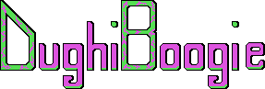

Versione 0.0.1

# Indice dei contenuti

Indice dei contenuti 2

1. Overview 4

1.1. Target 4

1.2. Genere 4

2. Storia e Narrativa 5

2.1. Back story 5

2.2. Progressione della storia 5

2.3. Dialoghi 6

3. Gameplay 7

3.1. Obiettivi 7

3.2. Progressione 7

4. Meccaniche 8

4.1. Regole 8

4.2. Fisica 8

4.3. Movimento dei personaggi 8

4.4. Azioni possibili 8

5. Personaggi 10

5.1. The Wizard 10

5.1.1. Back story 10

5.1.2. Aspetto 10

5.1.3. Abilità 10

5.1.4. Rilevanza nella storia 10

5.2. Scrappy 10

5.2.1. Back story 10

5.2.2. Aspetto 10

5.2.3. Abilità 10

5.2.4. Rilevanza nella storia 10

5.3. Cacciatrice 11

5.3.1. Back story 11

5.3.2. Aspetto 11

5.3.3. Abilità 11

5.3.4. Rilevanza nella storia 11

5.4. Intelligenza Artificiale e Nemici 11

6. Livelli 12

6.1. Struttura dei livelli 12

6.2. Tutorial (esempio) 13

6.2.1. Overview 13

6.2.2. Introduzione 13

6.2.3. Obiettivi 13

6.2.4. Incontri 13

7. Strumenti di Level Design 14

8. User Interface 15

8.1. Main Menu 15

8.2. Gameplay Screens 16

# Overview

“A Wizard’s Journey” è un gioco platformer con una componente educativo-narrativa, pensato per rappresentare una modalità di apprendimento delle social skill per i soggetti affetti da DSA (Disturbo dello Spettro Autistico) ad alto funzionamento.

Le componenti principali del gioco sono:

* Un percorso di apprendimento di social skill prestabilito, progressivo e rinforzante, composto di scelte multiple e relative conseguenze (e.g. comportamento del giocatore nei confronti di un personaggio e reazione di quel personaggio).
* Grafica in 2.5D a scorrimento orizzontale.
* Platforming con elementi classici (e.g. trappole, enigmi, nemici).
* Dialoghi con NPC che racchiudono quest da completare e relativi insegnamenti sulle social skill sopra citate.

## Target

Persone di età tra i 16 anni e i 25 anni affette da DSA ad alto funzionamento.

## Genere

Platformer a scorrimento orizzontale con una componente educativo-narrativa.

# Storia e Narrativa

## Back story

Il protagonista del gioco è un mago, chiamato anche The Wizard, proveniente da un pianeta lontano.

La storia inizia con il nostro mago che esegue una formula magica per testare delle ricerche sul teletrasporto. Purtroppo la formula non è quella corretta e il mago viene teletrasportato sulla Terra, senza una via rapida per ritornare a casa.

Per sua fortuna con lui c’è anche il suo fidato compagno, Scrappy, un robot che lo segue dappertutto e lo aiuta a pensare e a esternare i suoi pensieri. Scrappy parla tantissimo ma al mago piace, gli dà sempre dei nuovi stimoli e delle nuove prospettive che lo fanno pensare.

Poco dopo essere arrivati sulla Terra il mago recupera lo scanner di Scrappy, il quale gli comunica che la pergamena con la formula magica che li ha portati su quel pianeta li ha seguiti, ma nel viaggio si è separata in 8 frammenti. Recuperando gli 8 frammenti sarebbe possibile ricreare la formula originale e modificarla correttamente, ma con l’atmosfera terrestre così diversa da quella natale Scrappy stima che i frammenti si deterioreranno nel giro di 10 giorni.

## Progressione della storia

Per avanzare con la storia il mago deve completare i livelli e trovare i frammenti della pergamena con la formula originale. Da quella pergamena potrà eseguire le dovute modifiche e tornare al suo pianeta di origine.

Gli 8 frammenti di pergamena sono sparsi per tutta la superficie del pianeta. Con i suoi sensori Scrappy riesce a identificare una posizione approssimativa, ma il mago dovrà relazionarsi con gli umani presenti in quella zona per identificare il luogo esatto in cui trovare il frammento.

Ad ogni livello corrisponde un’abilità sociale che il mago dovrà imparare, abilità che dovrà mettere in pratica con l’NPC “aiutante” del livello. Nel caso in cui il comportamento del mago sia quello che l’NPC si aspetta, questo lo aiuterà a trovare il frammento di pergamena. In caso contrario, l’NPC potrà rifiutarsi di aiutare il protagonista o indirizzarlo nella direzione sbagliata. Dato che la ricerca dei frammenti ha una durata limitata, il mago è incentivato a cercare aiuto da questi NPC.

Se il mago riesce a recuperare tutti i frammenti di pergamena prima dello scadere del tempo, potrà decidere se tornare nel suo pianeta d’origine o stare con gli NPC con cui ha fatto amicizia durante il viaggio.

In caso contrario il mago sarà obbligato a rimanere sulla Terra, restando comunque con gli NPC con cui ha fatto amicizia.

## Dialoghi

I dialoghi sono una parte fondamentale di tutta l’esperienza.

Scrappy funge da “Virgilio” del viaggio, prendendo il ruolo di narratore quasi onniscente. Durante l’avventura introduce il mago alle varie skill sociali caratteristiche delle persone del pianeta Terra, dando dei suggerimenti su quelli che sono i comportamenti più aspettati dagli abitanti.

Fin dai primi dialoghi con Scrappy si può capire che pur essendo un robot è capace di provare empatia, infatti sarà anche lui a dare dei feedback al mago sul suo modo di comportarsi nei confronti delle persone che incontrano durante il viaggio.

I dialoghi con gli NPC che il mago incontra nei vari luoghi sono la vera sfida che deve superare per poter ritornare a casa. In base alle risposte del mago gli NPC possono aiutarlo o meno. Inoltre alcuni NPC sono collegati tra loro, quindi comportarsi in modo corretto o non con alcuni può influenzare il rapporto con quelli futuri.

# Gameplay

## Obiettivi

L’obiettivo principale del gioco è completare gli 8 livelli disponibili per recuperare tutti i frammenti di pergamena entro il tempo limite.

L’obiettivo secondario (implicito) è quello di fare amicizia con gli NPC che il mago incontra durante il suo viaggio, in modo da assimilare gli insegnamenti sulle social skill che questi possono dare. Il mago deve cercare di capire i bisogni degli NPC e cercare di empatizzare con loro: i ritratti degli NPC infatti sono una componente chiave dei dialoghi, in quanto permettono al giocatore di capire lo stato d’animo del personaggio con cui il mago sta parlando.

I due obiettivi sono collegati, in quanto gli NPC sono l’unico modo che il mago ha di trovare i frammenti di pergamena.

## Progressione

Per avanzare nel gioco, il mago deve superare dei livelli e completare delle quest per gli NPC, in modo da convincerli ad aiutarlo a loro volta. Alcuni NPC chiedono al mago di cercare degli oggetti per loro, altri chiedono solamente (anche non esplicitamente) di essere ascoltati.

Il giocatore deve capire, in base a vari fattori situazionali, i bisogni degli NPC che incontra. Se il mago si comporta correttamente nei loro confronti il tempo per trovare i frammenti di pergamena sarà più breve, altrimenti il tempo sarà maggiore.

La progressione del tempo di gioco dipende strettamente dalle azioni del mago . Per esempio, se il mago decide di non ascoltare i bisogni di un NPC, quest’ultimo può decidere di non aiutare il mago: in questo caso il tempo di gioco avanza automaticamente di un valore casuale, simulando il fatto che il mago ha perso tempo a cercare da solo il frammento di pergamena.

# Meccaniche

## Regole

* Se il mago muore (entrando in contatto con un nemico o uscendo dal limite inferiore della mappa) viene trasportato al punto iniziale del livello.
* Il mago può fare un doppio salto.
* Il tempo scorre in continuazione, dall’inizio del gioco parte un timer globale di 10 giorni. Durante il gioco il timer può essere diminuito manualmente, in base alle azioni del mago e a quanto aiuto riesce a ricevere dagli NPC.
* Se il tempo finisce prima che il mago trovi tutti i frammenti di pergamena, il finale in cui riesce a tornare nel suo pianeta non sarà più accessibile.
* Se il mago riesce a trovare tutti i frammenti di pergamena prima dello scadere del tempo ci sarà una scelta su quale finale intraprendere: tornare a casa o rimanere sulla Terra.
* In entrambi i finali si vedranno gli NPC con cui il mago è stato amichevole (se ce n’è stato almeno uno).

## Fisica

La fisica rispecchia a grandi linee quella del mondo reale, ad eccezione della meccanica del doppio salto del mago.

## Movimento dei personaggi

* Il mago può muoversi orizzontalmente e saltare, avendo anche la possibilità di eseguire un salto a mezz’aria.
* Gli slime si muovono orizzonalmente, cambiando direzione ogni volta che incontrano un ostacolo o una sporgenza davanti a loro.

## Azioni possibili

Le azioni possibili sono quelle di interazione con gli oggetti e con gli NPC.

* Interagendo con un oggetto il mago lo raccoglierà.
* Interagendo con un NPC il mago inizierà un dialogo con lui.

# Personaggi

## The Wizard

### Back story

Un mago proveniente da un pianeta lontano, arrivato sulla Terra per colpa di un incantesimo andato storto.

### Aspetto

Pelle chiara, barba bianca e figura longilinea. Indossa una tunica rosa e viola con un cappuccio. Tiene in mano una staffa e ha il suo libro degli incantesimi sempre pronto.

### Abilità

Movimento, salto e doppio salto.

### Rilevanza nella storia

Protagonista.

## Scrappy

### Back story

Un robot costruito dal mago, a cui è sempre fedele.

### Aspetto

Cubo giallo con due occhi e una piccola antenna.

### Abilità

Nessuna.

### Rilevanza nella storia

Narratore e aiutante.

## Cacciatrice

### Back story

Una cacciatrice delle foreste della Terra.

### Aspetto

Pelle scura, capelli neri. Indossa una veste da caccia verde, e tiene in mano una lancia.

### Abilità

Nessuna.

### Rilevanza nella storia

NPC.

## Intelligenza Artificiale e Nemici

I nemici hanno un’IA molto rudimentale, eseguono solamente una ronda in un piano delimitato da sporgenze o muri.

# Livelli

## Struttura dei livelli

I livelli di questo gioco sono sviluppati in modo da essere il più memorabili possibile, pur essendo prevedibili nella loro struttura. In questo modo risulta più facile l’apprendimento per le persone affette da DSA ad alto funzionamento.

Ogni livello ha un’**introduzione**, in cui Scrappy racconta una storia sugli abitanti della Terra che va a toccare la social skill che quel livello vuole insegnare.

Dopo l’introduzione c’è il **core** del livello, che può essere di 3 tipi:

* Il mago incontra un NPC che gli propone una quest, alla fine della quale ricompensa il mago con il frammento di pergamena o delle informazioni a riguardo.
* Il mago attraversa un livello più complesso dal punto di vista della sfida platforming. Alla fine del livello trova il frammento di pergamena insieme ad un NPC che inizia un dialogo. In base alla reazione del mago le interazioni con i futuri NPC legati a questo saranno più o meno favorevoli.
* Il mago incontra un NPC che gli chiede aiuto da un punto di vista personale. Il mago può decidere se stare ad ascoltarlo o meno, in base alla scelta l’NPC può aiutare il mago e favorire relazioni con futuri NPC.

A discapito del tipo di livello, nel finale Scrappy chiede al mago cosa ne pensa dell’esperienza appena fatta, e dandogli un feedback se lo richiede.

## Tutorial (esempio)

### Overview

Il mago si risveglia sulla Terra. Scrappy si fa vedere e spiega al mago quello che è successo e cosa deve fare. Scrappy rompe la quarta parete (cercando così di far immedesimare fin da subito il giocatore con il mago) spiegando al giocatore i tasti con cui giocare. Dopo una breve parte di platforming in cui il giocatore può adattarsi al feeling del movimento, il mago trova lo scanner di Scrappy e la loro avventura comincia.

### Introduzione

Il mago si risveglia chiedendosi dove sia finito. Scrappy esce dalla sua borsa e spiega che si trovano sulla Terra. Propone di guardarsi intorno per vedere se ci sono indizi che potrebbero aiutarli a tornare a casa.

### Obiettivi

* Trovare lo scanner di Scrappy e cominciare l’avventura

### Incontri

* Scrappy
  + Nell’introduzione propone di cercare indizi nella zona.
  + Dopo aver trovato lo scanner riferisce al mago che i frammenti di pergamena sono 8 e sono sparsi per tutta la superficie. Spiega anche che sarà necessario interagire con gli abitanti del pianeta per capire dove trovarli, in quanto il suo scanner non riesce a localizzarli con estrema precisione.

# Strumenti di Level Design

Per la creazione di livelli di gioco si è predisposto l’ambiente di Editor di Unity.

Sono stati creati dei *prefabs* per tutte le entità che esistono in più scene del gioco, in modo da rendere più semplice e veloce possibile creare nuovi livelli.

Lo strumento usato per creare la struttura dei livelli è il Package Tilemap. Una volta configurato correttamente questo strumento permette di “disegnare” il terreno calpestabile del livello. Per facilitare ancora di più questo procedimento, è stata predisposta una *rule tile*: selezionando questa tile e disegnando il livello, gli sprite si posizioneranno automaticamente in modo da avere vicino gli sprite corretti, senza doverli selezionare e disegnare manualmente (e.g. non serve selezionare la tile “angolo in basso a destra”, la rule tile selezionerà automaticamente quella tile calcolando quali tile le sono vicino).

# User Interface

## Main Menu

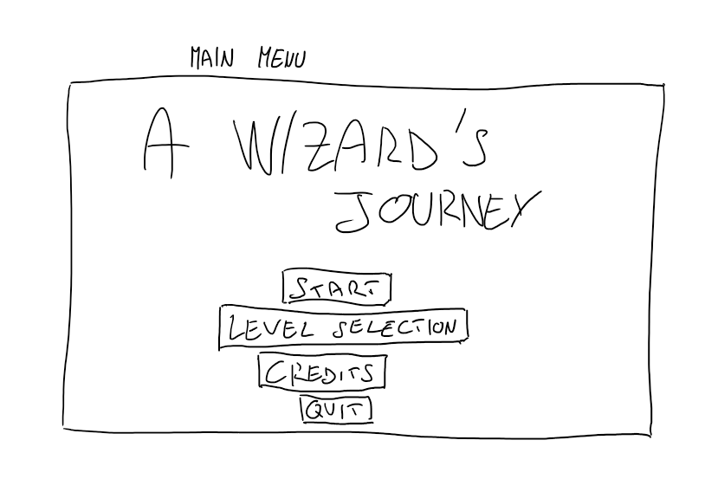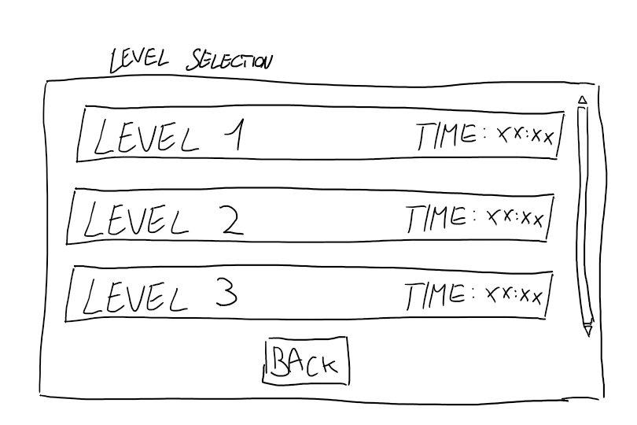

## Gameplay Screens

